
  - Pozvánka do partnerského Leubsdorfu:
  - Kultura a advent v roce 2026

  - Vážení spoluobčané,
  - v rámci úspěšné spolupráce Mikroregionu Perucko s německým partnerským městem Leubsdorf vás srdečně zveme na dvě zajímavé akce, které nás v letošním roce čekají.
  - Přijeďte poznat sousední kulturu, navázat nová přátelství a zažít jedinečnou atmosféru!
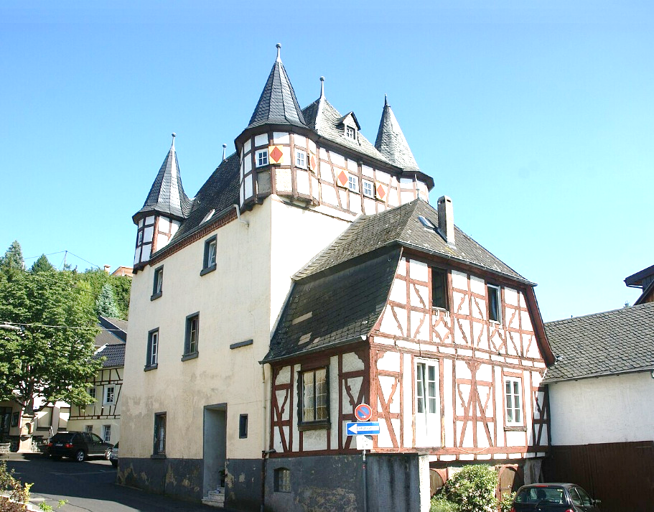
  - Plánované akce:

  - 🎯 25. července 2026 – Střelecké slavnosti v Leubsdorfu
  - Tradiční a velmi oblíbená kulturní akce pro širokou veřejnost. Čekají vás ukázky střeleckého umění, kulturní program a skvělá atmosféra. Ideální výlet pro celou rodinu.

  - 🎄 28. listopadu 2026 – Advent v Leubsdorfu
  - Zpříjemněte si předvánoční čas a nalaďte se na vánoční atmosféru v malebném saském prostředí. Zájezd nabídne adventní trhy, tradiční výrobky a kulturní program.

  - Na obě akce bude zajištěna společná autobusová doprava.

  - Rezervace: V případě zájmu o některý ze zájezdů kontaktujte Obecní úřad Blšany u Loun na telefonním čísle 415 676 139, nejpozději však do 30. dubna 2026.

